Työskentelyohjeet opettajalle

Skenaariovaihe (45 min):
Skenaariovaiheessa nostetaan esiin luontomatkailun käsite ja se, mistä lähtökohdista tarve luontomatkailulle syntyy. Oppilaille voidaan näyttää kuvia eri maiden suurkaupungeista.
Videoilla voidaan kärjistäen verrata maailman suurkaupunkien elämää suomalaiseen elämään:
Video New Yorkista: https://www.youtube.com/watch?v=MRAZ_mSLXrA
Video Suomesta: https://www.youtube.com/watch?v=l0Yok6rKtOo
Pohdittavaa videoista:
- Miksi New Yorkissa asuva yhdysvaltalainen nuori voisi haluta matkustaa Suomeen?
- Miten New York ja Suomi videoiden perusteella eroavat toisistaan?
- Suomi-video on toteutettu yhteistyössä SAS-lentoyhtiön ja VisitFinlandin kanssa. Millaisia asioita Suomesta korostetaan ja mikä on videon tarkoitus?
- Mihin veisit newyorkilaisen nuoren kotikaupungissasi?

Luontomatkailu on nopeasti lisääntyvä matkailun muoto. Kaupungistuneessa nykymaailmassa monet ihmiset kaipaavat luonnon rauhaa, hiljaisuutta ja turvallisuutta. Luontomatkailija jättää itsestään mahdollisimman vähän jälkiä. Näin hän toimii kestävän kehityksen periaatteiden mukaisesti. Hän suhtautuu kunnioittavasti paikallisiin ihmisiin ja kulttuureihin, ei roskaa tai vahingoita luontoa. Erilaiset liikuntamuodot, kuten vaeltaminen ja seikkailuretket tai golfin pelaaminen, ovat yhä suositumpia matkailijoiden harrastuksia. Luontomatkailua voi nostaa esiin myös tarinallisuuden kautta tai hyödyntämällä mahdollisia olemassa olevia kontakteja ulkomaalaisiin.
Maailman arvostetuimpia matkaoppaita julkaiseva Lonely Planet valitsi Suomen vuonna 2017 ”Best in Travel”-listalleen. Suomi sijoittui listalla kolmanneksi parhaaksi matkakohteeksi vuodelle 2017 ollen listan ainut eurooppalainen maa. Visit Finlandin johtajan mukaan Suomi pystyy tarjoamaan yhä useammille matkailijoille ainutlaatuisia elämyksiä:
- Pystymme tarjoamaan yhä useammille ja erilaisille matkailijatyypeille vaikuttavia elämyksiä ympäri vuoden. Luonto on edelleen keskeinen valttikorttimme. Uutta siinä on luonnon parantava voima ja hyvinvointimatkailu, joka rakentuu luontokokemusten ja –palveluiden ympärille. Tunnustus lisää Suomen vetovoimaa yksilöllisiä ja ainutlaatuisia elämyksiä hakevassa globaalissa matkailijaryhmässä, kertoo Visit Finlandin johtaja Paavo Virkkunen.
Perusteluina Suomen valinnalle kärkikohteiden joukkoon Lonely Planet nostaa esimerkiksi Hossan uuden kansallispuiston sekä Suomen 100-vuotisjuhlavuoden useat eri tapahtumat.
- Matkailijoiden odotukset Suomessa liittyvät luontoon ja kokemuksiin luonnossa. Suomen kansallispuistot tarjoavat erinomaiset mahdollisuudet luonnossa liikkumiseen sekä kesällä että talvella. Luonto on Suomessa aina lähellä – sinne voi piipahtaa helposti jopa Helsingissä pysähtymisen yhteydessä. Matkailun kehittämiseksi on edelleen tärkeää tuotteistaa luontopalveluja yhä helpommin lähestyttäviksi kokemuksiksi.
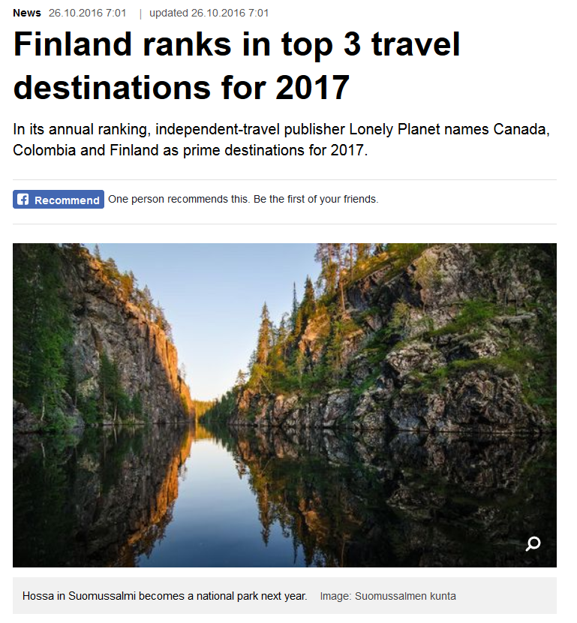
https://yle.fi/uutiset/osasto/news/finland_ranks_in_top_3_travel_destinations_for_2017/9251791

Edellä mainittujen asioiden pohjalta muodostuu skenaario, jossa Suomesta on tullut luontomatkailun suuri kohdemaa ja kotikaupunkiin olisi tarkoitus perustaa luontomatkailuyritys. Oppilaat keksivät luontomatkailuyrityksen päätöksentekovaiheessa oppimiskokonaisuuden aikana opittujen asioiden avulla.
Oppilaat jaetaan ryhmiin ja he kirjoittavat paperille asioita, mitä he veisivät turistin tekemään omalla kotipaikkakunnallaan.
- Listatkaa paperille asioita, joita veisitte ulkomaalaisen vieraan tekemään kotipaikkakunnallanne.
- Mikä kaikki voisi olla eksoottista ihmiselle, joka tulee täysin erilaisesta paikasta, esimerkiksi suurkaupungista?
- Pohtikaa mahdollisimman monipuolisesti!

Opettaja esittelee ekosysteemipalvelun käsitteen (esim. Power Point apunaan). Sen jälkeen oppilaiden keksimät palvelut luokitellaan ekosysteemipalveluiden mukaisesti.

Tutkimus- ja opiskeluvaihe (4 x 45 min):
Tutkimus- ja opiskeluvaiheessa oppilaat työskentelevät noin neljän hengen ryhmissä kolmessa eri työpajassa. Työpisteet ovat 1) luonnonkosmetiikkatyöpaja, 2) ravintoa luonnosta -työpaja sekä 3) alueen ekosysteemipalvelut kartalla -työpaja.

Luonnonkosmetiikkatyöpaja (2 x 45 min):
- Luonnonkosmetiikkapajassa valmistetaan kuorivaa yrttisaippuaa ja kahden faasin yrttikäsivoidetta. (Ohjeet erillisenä tiedostona)
- Luonnonkosmetiikka kuuluu tuotantopalveluihin.
- Tavoitteena, että oppilaille syntyy ymmärrys saippuoitumisesta ja siitä, miten metsästä kerätyistä asioista jalostetaan käyttötuotteita, joita he näkevät kaupoissa.

Ravintoa luonnosta -työpaja (45 min):
- Pajassa valmistetaan ”mustikkatrio”. (Ohjeet erillisenä tiedostona)
- Marjat kuuluvat tuotantopalveluihin.
- Mustikka on luonnon pH-indikaattori.

Alueen ekosysteemipalvelut kartalla –työpaja (45 min):
- Pajassa perehdytään tarkemmin paikallisiin ekosysteemipalveluihin tarkastelemalla alueen karttaa ja pohtimalla apukysymyksiä.
- Karttatarkastelussa voidaan käyttää esimerkiksi Maanmittauslaitoksen Karttapaikka-sivuston maastokarttoja.
- Tehtävän ohjeistus:
  - Etsikää kartalta tarkasteltava alue (jokin oman paikkakunnan alue) ja tarkastelkaa sen maastokarttaa. Millaisia erilaisia alueita sieltä löytyy? Esim. suot, harjut, metsät, kosteikot.
  - Mitä luonnon ekosysteemipalveluita alue tarjoaa? Perustelkaa vastaukset ja merkatkaa eri alueet ja niiden tarjoamat ekosysteemipalvelut karttaan merkitsijällä.
Esimerkiksi
- otsikko-kenttään: ”Harju”
- kuvaus-kenttään sen tarjoamat ekosysteemipalvelut: ”säätelypalvelut: pohjaveden muodostuminen, kulttuuripalvelut: virkistys”.

  - Mikä alueen tarjoama ekosysteemipalvelu on mielestänne tärkein? Miksi?
  - Hyödynnetäänkö kyseistä aluetta jollakin tavalla tällä hetkellä? Miten?
  - Miten aluetta voisi hyödyntää esimerkiksi turismin näkökulmasta? Miten turismi voisi vaikuttaa alueen tarjoamiin ekosysteemipalveluihin?
  - Kootkaa vastauksenne Padlet-seinälle. Ottakaa tekemästänne karttapohjasta kuva ja liittäkää se Padlet-seinälle.

Päätöksentekovaihe (2 x 45 min):
Päätöksentekovaiheessa oppilaat suunnittelevat neljä eri ekosysteemipalvelumainosta. Oppilaat luovat ryhmänsä aiheen mukaisen palvelun ja suunnittelevat sen mukaisen luontomatkailuyrityksen mainoksen. Mainoksen tarkoitus on ohjata oppilaita pohtimaan luontopalveluita sekä luontopalveluiden tarjoajia, jolloin oppilaat myös tutustuvat ammatteihin, joita luontoyritykset työllistävät. Mainos voidaan tehdä joko paperille tai sähköisesti. Erillisenä liitteenä on esimerkki valmiista mainospohjasta, jota voidaan hyödyntää tehtävässä.
Aiheet:
- ravitsemuspalvelut
- kosmetiikkapalvelut
- harrastuspalvelut
- hyvinvointipalvelut

Erillisenä liitteenä on monisteita, joissa on vinkkejä luontoyrityksen suunnitteluun.
Päätöksentekovaiheen tehtävä voidaan integroida kuvaamataitoon, äidinkieleen ja opinto-ohjaukseen.

Muita ideoita, joita oppimiskokonaisuudessa voitaisiin toteuttaa vuodenajasta riippuen:
- Tuotantopalvelut: marjojen, sienien ja lehtien kerääminen metsästä, niistä tuotteiden, kuten pihkavoiteen, paperimassan, saippuan ja ruuan valmistaminen.
- Kulttuuripalvelut: geokätköily, metsäjooga ja retkeily

